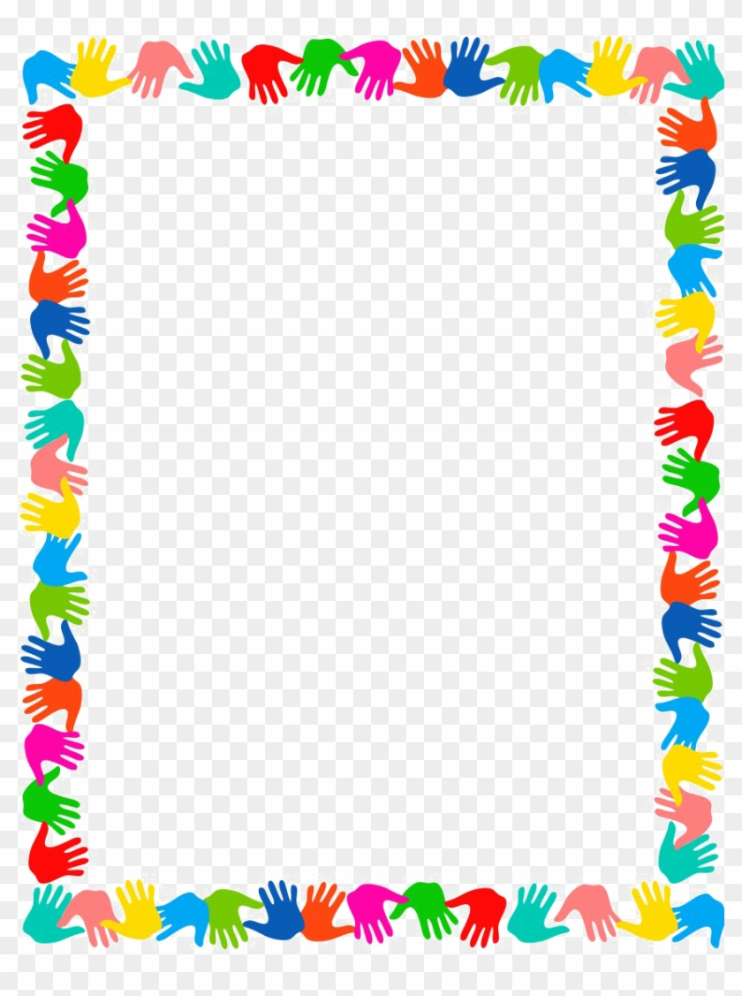

# Консультация для родителей «Пальчиковые игры»

***«Игра – ведущий вид деятельности дошкольника»*.**

**Один из основных видов в игровой деятельности являются *«Пальчиковые игры»*. Пальчиковые игры – это мощная целенаправленная тренировка для мозга ребенка, стимулирующая его развитие.**

***Что же происходит, когда ребенок занимается пальчиковой гимнастикой?***

**1. Выполнение упражнений и ритмических движений пальцами индуктивно приводит к возбуждению в речевых центрах головного мозга и резкому усилению согласованной деятельности речевых зон, что, в конечном итоге, стимулирует развитие речи.**

**2. Игры с пальчиками создают благоприятный эмоциональный фон, развивают умение подражать взрослому, учат вслушиваться и понимать смысл речи, повышают речевую активность ребенка.**

**3. Малыш учится концентрировать свое внимание и правильно его распределять.**

**4. Если ребенок будет выполнять упражнения, сопровождая их короткими стихотворными строчками, то его речь станет более четкой, ритмичной, яркой, и усилится контроль, за выполняемыми движениями.**

**5. Развивается память ребенка, т. к. он учится запоминать определенные положения рук и последовательность движений.**

**6. У малыша развивается воображение и фантазия.**

**7. В результате регулярных упражнений кисти рук и пальцы приобретут силу, хорошую подвижность и гибкость, а это в дальнейшем облегчит овладение навыком письма.**

**8. "Пальчиковые игры" - это инсценировка каких-либо рифмованных историй, сказок при помощи пальцев. Многие игры требуют участия обеих рук, что даёт возможность детям ориентироваться в понятиях "вправо", "влево", "вверх", "вниз" и т. д.**

**9. Пальчиковые игры дают возможность родителям играть с малышами, радовать их и, вместе с тем развивать речь и мелкую моторику. Благодаря таким играм ребёнок получает разнообразные сенсорные впечатления, у него развивается внимательность и способность сосредотачиваться. Такие игры формируют добрые взаимоотношения между детьми, а также между взрослым и ребёнком.**

**Пальчиковые игры и упражнения – уникальное средство для развития мелкой моторики и речи в их единстве и взаимосвязи.**



**Разучивание текстов с использованием *«пальчиковой»* гимнастики стимулирует развитие речи, пространственного, наглядно-действенного мышления, произвольного и непроизвольного внимания, слухового и зрительного восприятия, быстроту реакции и эмоциональную выразительность, способность сосредотачиваться. Помимо этого, пальчиковые игры расширяют кругозор и словарный запас детей, дают первоначальные математические представления и экологические знания, обогащают знания детей о собственном теле, создают положительное эмоциональное состояние, воспитывают уверенность в себе.**

**Поэтому важно выполнять упражнения на мелкую моторику рук регулярно, так вы поможете вашему ребёнку быстрее развиваться и учиться. У детей мелкую моторику рук хорошо развивает рисование, аппликация, вышивание, развязывание узелков на веревочке. Пусть у вашего ребенка будет целый набор для домашнего творчества: карандаши, краски, кисти, цветная бумага, ножницы, клей, пластилин. Родителям вместе с детьми необходимо делать настоящие поделки, что-то клеить и шить.**

**Пальчиковые игры - наилучшее средство для развития мелкой моторики рук. Игры с пальчиками - представляют собой не только способ развития речи и мелкой моторики рук, но несут в себе моменты радостного общения с близкими людьми. Немаловажным элементом для развития речи является то, что в пальчиковых играх все подражательные действия дополняются стихотворными текстами. Стихи вызывают интерес у ребёнка и легко усваиваются, надолго оставаясь в памяти, а заинтересует ли ребёнка игра, зависит от родителей.**

***Методические рекомендации к проведению пальчиковых игр:***

**1. Не начинайте играть с ребёнком холодными руками. Предварительно их нужно согреть, растерев ладошки.**

**2. При присутствии в новой игре незнакомых ребёнку персонажей или слов, первым делом объясните, что такое. Применяя всё те же картинки или игрушки.**

**3. Пальчиковые игры с малышами в возрасте от 1,5 лет осуществляйте как показ или сами производите необходимые действия пальцами ребёнка.**

**4. Малышам старше 1,5 года периодически можно предлагать осуществлять движения вместе.**

**5. Не забывайте про максимальную выразительную мимику.**

**6. Проводите игру весело, поощряйте успехи.**

**7. Никогда не принуждайте, попытайтесь разобраться в причинах отказа или поменяйте игру.**



***Пальчиковые игры:***

**1. Пальчик, мальчик.**

**Исходная позиция: все пальцы, кроме большого зажаты и кулак. Большой палец оттопырен.**

**Пальчик, мальчик, Где ты был?**

**С этим братцем — в лес ходил. *(Показать указательный палец.)***

**С этим братцем — щи варил. *(Показать средний палец.)***

**С этим братцем — кашу ел. *(Показать безымянный палец.)***

**С этим братцем — песни пел. *(Показать мизинец.)***

**2. Сомни платочек.**

**Предложите малышу одной рукой *(второй рукой не помогать)* смять как можно сильнее носовой платочек *(салфетку)*. Затем это же задание выполнить другой рукой. Задание можно выполнить и двумя руками вместе.**

**3. В гости к пальчику большому.**

**Исходная позиция: все пальцы сжаты в кулак.**

**В гости к пальчику большому *(Оттопырить большой палец.)***

**Приходили прямо к дому:**

**Указательный *(Показать указательный палец.)***

**И средний, *(Показать средний палец.)***

**Безымянный *(Показать безымянный палец.)***

**И последний**

**Сам мизинчик-малышок**

**Постучался на порог. (Показать мизинчик. Затем все пальцы сжать в кулачки и постучать кулачками перед собой.)**

**Пальцы все друзья, *(Сложить обе руки в замок.)***

**Друг без друга им нельзя. *(Имитация мытья рук.)***

**4. Маленькие ножки идут по дорожке**

**Исходная позиция: сидя за столом, руки лежат на столе.**

**Маленькие ножки**

**Идут по дорожке. *(Ходьба пальчиками по столу вперед и обратно.)***

**Большие ножки**

**Бегут по дорожке. *(Бег пальчиками по столу вперед и обратно.)***

**5. Моя семья**

**Исходная позиция: стоя или сидя.**

**Вот мой папа, *(Все пальцы сжаты в кулак. Показать большой палец.)***

**Рядом мама, *(Показать указательный палец.)***

**Брат, *(Показать средний палец.)***

**Сестра, *(Показать безымянный палец.)***

**А это я. *(Показать мизинчик. Похлопать в ладоши.)***

**Вот и вся моя семья!**



**6. Наши пальчики устали**

**Исходная позиция: сидя за столом.**

**Наши пальчики устали. *(Пошевелить всеми пальцами.)***

**Долго, долго рисовали. (Постучать пальчиками друг о друга (мизинец правой руки о мизинец левой, безымянный о безымянный, средний о средний и т. д.).)**

**Мы немного отдохнем *(Поглаживание ладошкой правой руки по левой руке и наоборот.)***

**И рисовать опять начнем. *(Подуть на пальчики.)***

**7. Дождик, дождик, веселей *(народнаяпотешка)***

**Исходная позиция: сидя или стоя.**

**Дождик, дождик, веселей! (Указательным пальцем правой руки стучать по ладошке левой руки.)**

**Капли, капли не жалей. (Стучать указательным пальцем по каждому пальцу левой руки, начиная с мизинца и обратно.)**

**Только нас не замочи, (Указательным пальцем левой руки стучать по ладошке правой руки.)**

**Зря в окошко не стучи. (Стучать указательным пальцем по каждому пальцу правой руки, начиная с мизинца и обратно.)**

**Пусть игры вашего ребенка будут короткими – достаточно и нескольких минут в день, но они должны быть доведены до конца. Главное – проявить терпение, ведь упражнения нужно выполнять ежедневно, начиная с самого раннего возраста малыша. Зато потом у ребенка не будет проблем ни в саду, ни в школе. Дети, у которых лучше развиты мелкие движения рук, имеют более развитый мозг. Наряду с развитием мелкой моторики рук, развиваются память, внимание, интеллект. Поэтому важно выполнять упражнения на мелкую моторику рук регулярно, так вы поможете вашему ребёнку быстрее развиваться и учиться.**

**Родителям важно помнить, что только совместная деятельность взрослого и ребёнка даёт положительный результат. Умелыми пальцы становятся не сразу.**

***Главное помнить золотое правило: игры и упражнения, пальчиковые разминки должны проводиться систематически!***